ГОСУДАРСТВЕННОЕ БЮДЖЕТНОЕ ОБЩЕОБРАЗОВАТЕЛЬНОЕ УЧРЕЖДЕНИЕ

«СРЕДНЯЯ ШКОЛА № 18 ШАХТЕРСКОГО МУНИЦИПАЛЬНОГО ОКРУГА»

ДОНЕЦКОЙ НАРОДНОЙ РЕСПУБЛИКИ

(ГБОУ «СШ №18 ШАХТЕРСКОГО М.О.»)

**Квест – игра «Тропа доверия»**

**Возраст 12-17 лет**

Социальный педагог

Полякова Анастасия Сергеевна

г. Шахтерск, 2024 г.

**Цель:** информирование и повышение уровня мотивации воспитанников для обращения за помощью на телефон доверия в трудных жизненных ситуациях.

**Оборудование:** маршрутные листы (8 команд)

разметка контрольных станций, мячи с буквами; большая коробка; разрезанные квадраты; 2 доски с веревками на концах; дощечка квадратная, закреплены на доске веревки в количестве 12 шт., 1 мяч; скамейка спортивная; 2 стола; косынки 15 шт.; лист А-4, фломастеры; разрезные ситуации и полезные советы; слоган разрезанный на части.

**Структура:**

Деление на команды. Выдача маршрутных листов. Построение. Приветственное слово. Игра. Построение. Подведение итогов.

- Здравствуйте, дорогие учащиеся! Мы рады приветствовать вас, и приглашаем погрузиться в игру «Тропа доверия».

17 мая - Международный день детского телефона доверия, который призван привлечь внимание широкой общественности к необходимости усиления мер по защите детей в трудной жизненной ситуации и помощи им.   
Инициатива отмечать этот день в России принадлежит Национальному фонду защиты детей от жестокого обращения, создавшего в 2007 году Российскую ассоциацию детских телефонов доверия.

В 2010 году  в рамках Общенациональной информационной  кампании по противодействию жестокому обращению с детьми Фондом поддержки детей, находящихся в трудной жизненной ситуации, был создан единый общероссийский телефон доверия для детей, подростков и их родителей под номером 8-800-2000-122

Команды получат маршрутные листы, после чего направитесь проходить одиннадцать станций. Обязательным условием прохождения станций является прохождение всех станций по порядку обозначенных в индивидуальных маршрутных листах.

Игра, в которой мы пригласили поучаствовать вас, направлена не только на то, чтобы научить успешно, справляться со сложными ситуациями, но и чтобы учились находить общий язык с людьми, преодолевать стеснительность, доверять окружающим. А самая важная задача нашей игры в том, чтобы ребята запомнили номер телефона доверия.

Задания выбраны на доверие, сплочение и коммуникацию которые учат вас справляться со сложными жизненными ситуациями. За каждое пройденное испытание будете получать по одной цифре. Прошедшие все станции должны получить номер детского телефона доверия.

**Игра «Брёвнышко»**

Вся команда должна встать на бревно, а затем учащийся, стоящий позади всех, должен, не касаясь земли, добраться в начало строя. Неважно как он будет пролазить, между ног учащихся или обступать их, главное оказаться впереди. Если кто-то из команды касается земли, то возвращается назад и начинает свой путь сначала.

**Игра «Угадай-ка»**

Разгадай ребус (телефон доверия)

|  |  |  |  |
| --- | --- | --- | --- |
| до | ребусыhttp://tdcomplekt.ru/cukocukov/1400http://tdcomplekt.ru/cukocukov/1400 | и | http://tdcomplekt.ru/cukocukov/1400http://tdcomplekt.ru/cukocukov/1400http://tdcomplekt.ru/cukocukov/1400ребусы |



**Игра «Рисовалка»**

**Нарисовать коллективный рисунок телефона. Игрокам раздаются карточки с конкретными действиями. Карточки друг другу не показывают. Только капитан команды, посмотрев у всех карточки, устанавливает очередность рисования рисунка. В итоге должен получиться рисунок «телефон»**

**Игра «Лабиринт»**

Один из игроков вслепую должен пройти лабиринт, слушая подсказки своих товарищей. По правилам, каждый из участников может произнести только одно слово.  
 **Один игрок из команды с завязанными глазами должен пройти лабиринт с подсказками команды. Один человек – 1 подсказка.**

**Игра «Лыжники»**

Для проведения этой игры понадобятся две одинаковые по длине доски и верёвки, которые продеваются в доски. Команда встаёт друг за другом на эти

«лыжи» берёт в руки верёвки и передвигается по указанному маршруту, не касаясь земли.

**Игра «Сломанные квадраты»**[**2**](https://share.yandex.net/go.xml?service=vkontakte&url=http%3A%2F%2Fsb-advice.com%2Fwork%2F519-organizaciya-timbildinga-na-otkrytom-vozduhe.html&title=%D0%A2%D0%B8%D0%BC%D0%B1%D0%B8%D0%BB%D0%B4%D0%B8%D0%BD%D0%B3%20%D0%BD%D0%B0%20%D0%BF%D1%80%D0%B8%D1%80%D0%BE%D0%B4%D0%B5%20%D0%B7%D0%B8%D0%BC%D0%BE%D0%B9%20%D0%B8%20%D0%BB%D0%B5%D1%82%D0%BE%D0%BC%3A%20%D1%81%D1%86%D0%B5%D0%BD%D0%B0%D1%80%D0%B8%D0%B8%2C%20%D0%BA%D0%BE%D0%BD%D0%BA%D1%83%D1%80%D1%81%D1%8B%2C%20%D0%B8%D0%B3%D1%80%D1%8B%20%D0%B8%20%D0%B7%D0%B0%D0%B4%D0%B0%D0%BD%D0%B8%D1%8F)

Каждый игрок получает по три детали, принадлежащие разным квадратам, но обозначенных одной буквой. Полный набор квадратов состоит из пяти конвертов, содержащих кусочки картона разной формы, которые при правильной сборке образуют пять квадратов одинаковой величины. Каждый участник складывает только свой квадрат. Остальные участники не должны подсказывать и не подавали никаких знаков: звуками, жестами, глазами. Разрешается только отдать детали, молча конкретному человеку в команде. После окончания игры проведите обсуждение и помогите ребятам выйти из ролей.

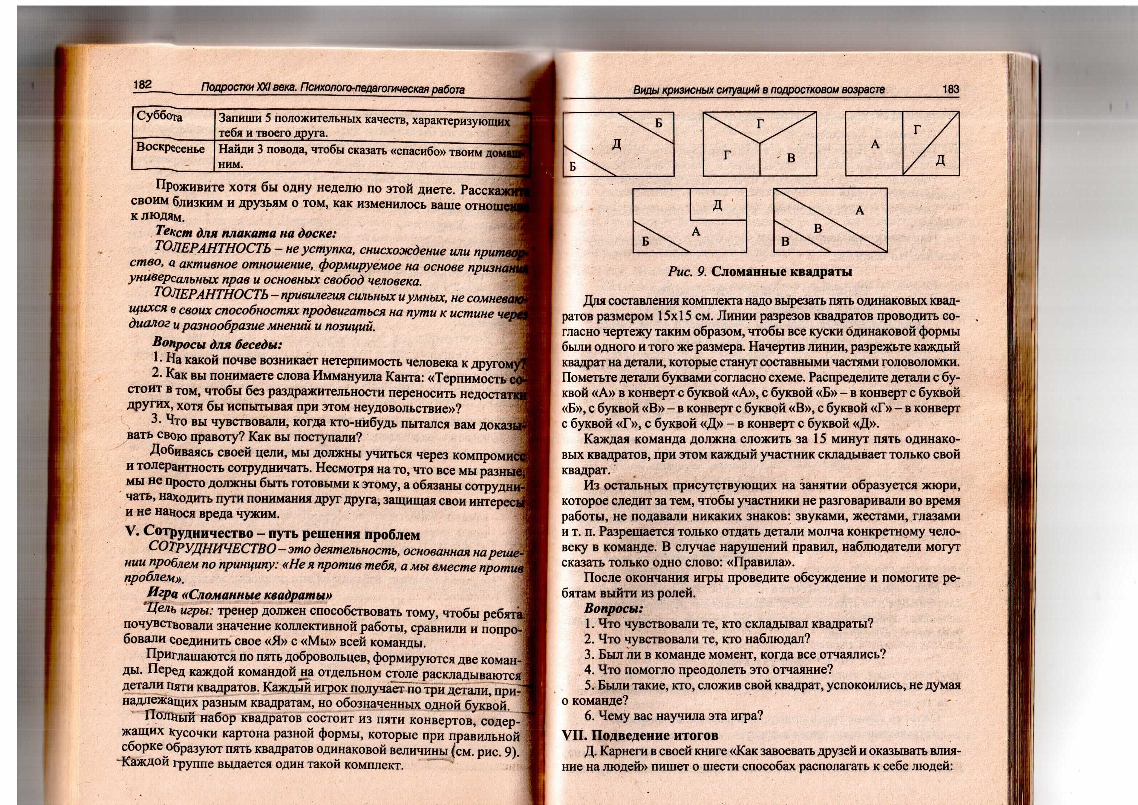

**Игра «Слоган»**  
Составьте слоган про телефон доверия. (педагог объясняет значение слова слоган. Слоган – это рекламный лозунг, девиз, содержащий краткую и эффектную формулировку рекламной идеи).  
«От обид никто не застрахован   
Скрыть иль рассказать, ты сам смотри   
Но если тяжело, делиться стоит   
Для этого ты номер набери 88002000122».

**Игра**  **«Спрятанное слово»**Участникам предлагается из раскиданных мячей найти мячи с буквами и выложить слово ТЕЛЕФОН ДОВЕРИЯ. 

**Игра «Мозговой штурм»**

Распределить по значению:

1. **«Трудные ситуации в жизни подростков, или с какими вопросами можно обратиться на Телефон доверия?»**
2. **«Полезные советы»**

**Полезные советы**  
• Телефон доверия – это настоящая палочка – выручалочка!  
• Позвонить можно совершенно бесплатно!  
• На телефоне доверия тебе обязательно помогут и поймут!   
• Имя своё можно не называть!  
• Всегда здоровайся со своими одноклассниками!  
• Не дерись, любой вопрос можно решить мирным путём!

**Ты можешь позвонить на детский телефон доверия, если**:

- возникли сложности в отношениях в семье;  
- тяжело переживаешь ссору с другом/подругой;  
- возникли проблемы в школе;  
- тебе страшно;  
- чувствуешь себя одиноким;  
- не знаешь, как поступить в сложной ситуации;  
- переживаешь расставание.

**Игра «Удержи мяч»**

Необходимо удержать и прокатить мяч по квадратной дощечке . Дощечку удерживать на веревках отходящие от дощечки.

**Игра «Паровоз и слепые вагончики»**

«Вагончикам» завязывают глаза, а паровоз должен провести вагоны между препятствиями. При этом довести состав в целости и сохранности.

**Заключительная часть.**Чтение стихотворения Е. Аншуковой «Телефон доверия»  
Дети, взрослые, подростки знают этот телефон,   
Он защитник и помощник, для детей придуман он.   
В жизни всякое бывает, если нужен человек,   
Что поддержит и подскажет и хороший даст совет.   
Номер этот необычный. Телефон Доверия  
Телефон Добра, надежды, Веры, Милосердия,   
Одному ребенку трудно справиться с проблемою,   
Поделиться с кем –то болью, хочется, наверное.   
Номер этот запишите, расскажите всем вокруг  
Телефоне доверия – вам советчик, верный друг.

Если вам понадобится совет, не бойтесь проявить доверие. Это не так страшно, мы сегодня попробовали. Спасибо всем за отличную работу!

Желаю, чтобы в жизни были только разрешимые проблемы, которые можно разрешить без службы телефона доверия.